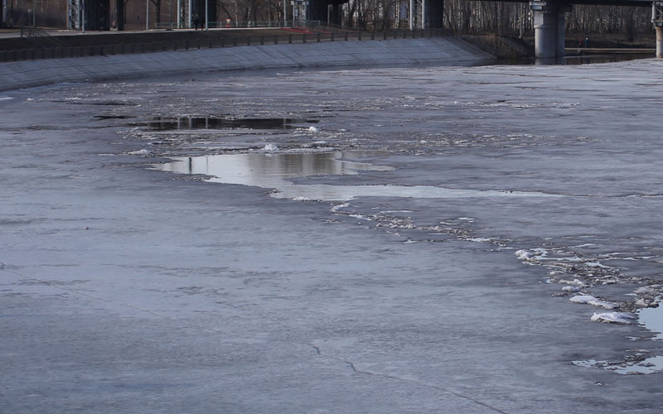

Памятка «Опасность весеннего льда»

В весенний период лёд начинает таять и становится непрочным. Скреплённый ночным холодом, он ещё способен выдерживать небольшую нагрузку, но днём быстро нагреваясь от просачивающейся талой воды, лед становится пористым и очень слабым, хотя сохраняет достаточную толщину.
Не выходите на весенний лёд!

Перед вскрытием рек, озер, водоемов лед слабеет, становится рыхлым, опасным для перехода. Особенно непрочный лед около стока вод, в местах произрастания растительности, под сугробами.
Что делать, если вы провалились в холодную воду:

- не поддавайтесь панике, не надо барахтаться и наваливаться всем телом на тонкую кромку льда, так как под тяжестью тела он будет обламываться;
- широко раскиньте руки, чтобы не погрузиться с головой в воду;
- обопритесь локтями об лед и, приведя тело в горизонтальное положение, постарайтесь забросить на лед ту ногу, которая ближе всего к его кромке, поворотом корпуса вытащите вторую ногу и быстро выкатывайтесь на лед;
- без резких движений отползайте как можно дальше от опасного места в том направлении, откуда пришли;
- зовите на помощь;
- не останавливаясь, идите к ближайшему жилью.

Родители и педагоги!

Не допускайте детей к реке без надзора взрослых, особенно во время ледохода; предупредите их об опасности нахождения на льду при вскрытии реки или озера. Расскажите детям о правилах поведения в период паводка, запрещайте им шалить у воды, пресекайте лихачество. Оторванная льдина, холодная вода, быстрое течение грозят гибелью. Помните, что в период паводка, даже при незначительном ледоходе, несчастные случаи чаще всего происходят с детьми. Разъясните детям меры предосторожности в период ледохода и весеннего паводка.

Будьте осторожны во время весеннего паводка и ледохода.

Не подвергайте свою жизнь опасности!

"112" - ЕДИНАЯ СЛУЖБА СПАСЕНИЯ

